NAĐI RAULA  PREZENTACIJA ORGANIZACIJE |  |  |  | Humanitarna organizacija
 |  |  |  | “Nađi Raula”
#pronađimoraulovuhumanostunamasamima
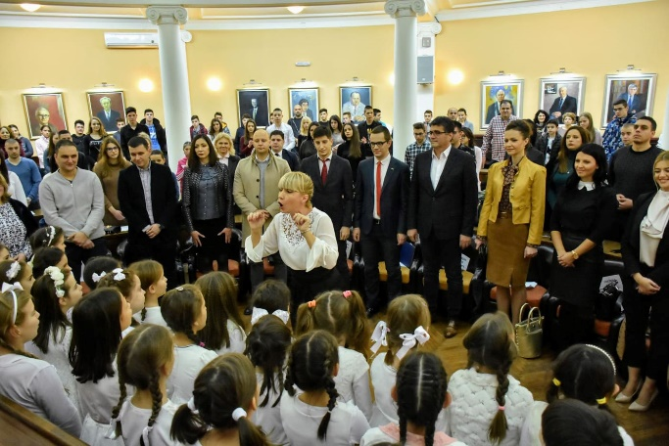

KO SMO MI?

Humanitarna organizacija "Nađi Raula" (en: Humanitarian organization "FIND RAOUL"), osnovana je 2011. godine kao učenički portal (blog) na ideju Jovana Milića, tada učenika Mašinsko - tehničke škole "15.maj" (danas: Srednja stručna škola) u Nišu. Jovan je kao dečak, pa i kao srednjoškolac nije živeo mirnim i harmoničnim životom. Kada je imao slobodnog vremena uvek bi čitao ili gledao dokumentarne emisije. Tako je jednom naišao na članak, a kasnije i na reportažu o Raul Valenbergu i poželeo je da jednog dana osnuje organizaciju za pomoć ljudima u Srbiji, Balkanu, to se i ostvarilo par godina kasnije. Želeo je da organizacija bude posvećena njegovoj ličnoj inspiraciji - Raul Valenbergu. Naša organizacija je nakon skoro sedam godina rada u okviru humanitarnog portala prerasla u zvaničnu nevladinu organizaciju.

 | #promenimosvojeokruženje #promenimosvet #počnimoodsebe #findraoul

 |  |  | Ko smo mi?
Zašto naša organizacija nosi simbolični naziv: “Nađi Raula”? Na simboličan način, kao tadašnji srednjoškolci želeli smo da pokažemo da svako od nas ima delić humanosti u sebi, iste one humanosti koju je i Raul imao. Zato smo se odlučili da organizaciju nazovemo “Nađi Raula”. Potrebno je da svako od nas u sebi pronađe humanost, koju je i sam Raul imao.

Za nas ne postoje granice, barijere... Za nas su svi ljudi isti. Cilj organizacije "Nađi Raula" je promocija osnovnih ljudskih prava i aktivna pomoć ugroženima, ali i promocija mladih i talentovanih ljudi.
​
Par puta godišnje podelom paketića i sličnih stvari budimo čar darivanja, a više puta godišnje organizujemo događaje koji imaju za cilj promociju mladih talenata u različitim oblastima. Tim humanitarne organizacije "Nađi Raula" čine mladi ljudi, koji žele da menjaju svoje okruženje, a potom i svet. Trudimo se da svojim delovanjem podržavamo i mlade talente, buduće naučnike i/ili aktiviste.
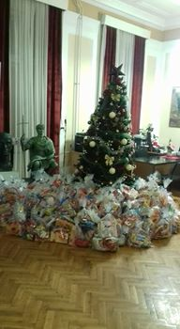
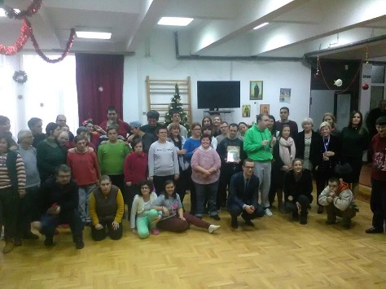
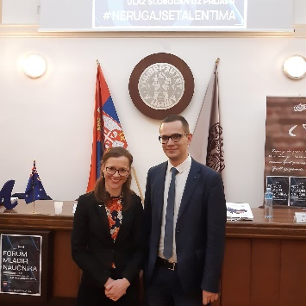

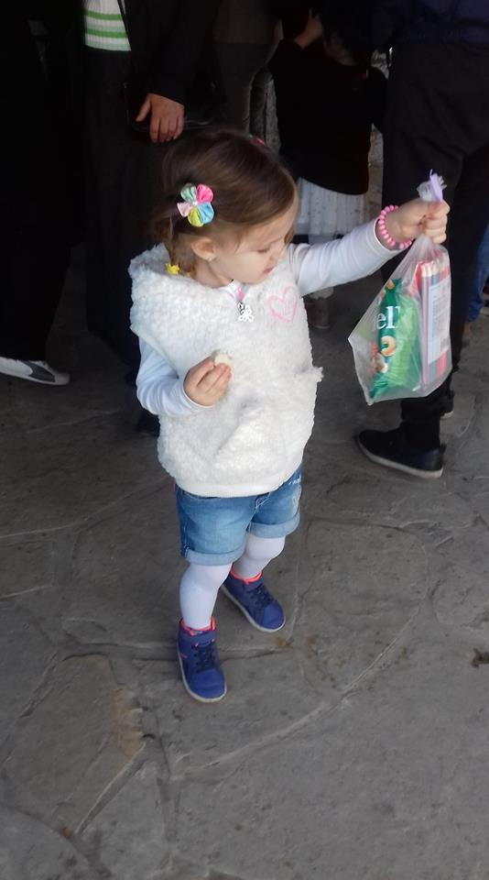

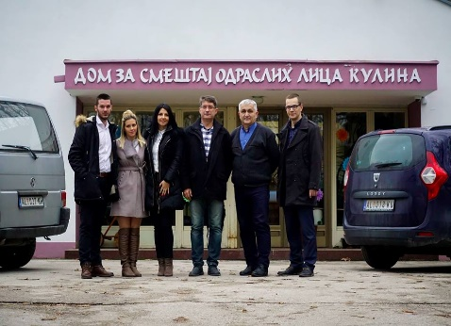
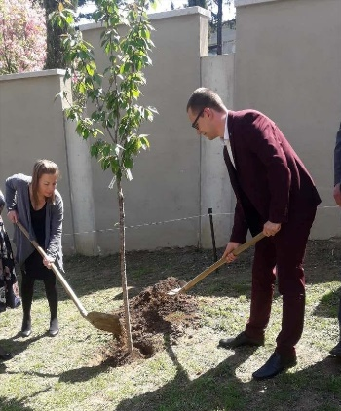

“Odrastao sam u državi koja je mnogo patila kroz istoriju. Nažalost, moja generacija i ja smo dosta patili zbog siromaštva. Ne smemo da dozvolimo da deca u sadašnjosti pate zbog iste stvari” – Jovan Milić, osnivač organizacije
 | Website: |  |  |  | Contact: |  |  |  | Email:
 | www.findraoul.weebly.com |  |  |  |  |  |  |  | sma.nominacije@gmail.com

